- Exercícios aplicações para cidades inteligentes e IOT | SI Matutino
Objetivos:  - Introduzir aplicações para a regressão múltipla  - Uma aplicação que introduza o conceito de cidades inteligentes em diversos níveis, como por exemplo os portais digitais.  - Integrar abordagens qualitativas e quantitativas em um patamar amis sofisticado que no semestre anterior. | Obs:

Parte conceitual (valor 1,0)
Discuta a integração entre as cidades inteligentes, sistemas e a transição para a Indústria 4.0.


A discussão sobre cidades inteligentes cresce no país, já existem prefeitos comprometidos com a ideia. O ponto de partida para essa cooperação se refere ao conceito de sistemas ciber físicos na Indústria 4.0 entendido como a capacidade construir um “modelo Gêmeo” digital a partir das operações físicas da empresa. Esse modelo monitora em tempo real os equipamentos para extrair o máximo das suas possibilidades com inteligência. Os equipamentos conseguem se comunicar entre si e podem “aprender” por meio da inteligência artificial também nos edifícios.
Nas cidades inteligentes todas as atividades referentes à água, energia, fluxo de trânsito, demanda de saúde, educação, pessoas é transformado em equações e sistemas de aprendizagem sobre o cotidiano das cidades e as necessidades das pessoas. Espera-se que os alunos demonstrem as várias conexões a partir dos exemplos discutidos em sala.

Análise 1 (valor 3,0)
A inteligência aplicada à gestão de portais imobiliários é fundamental para prevenir riscos e antecipar mudanças de mercados e evolui no cenário da Indústria 4.0 que empregam sistemas de inteligência desde os níveis mais operacionais. Para tal fim, os portais desenvolvem sistemas de monitoramento tanto de patrimônio físico (sensores de consumo de água, energia, sistemas de vigilância, monitoramento de elevadores, além de controles inteligentes) e de valor de mercado.
 | 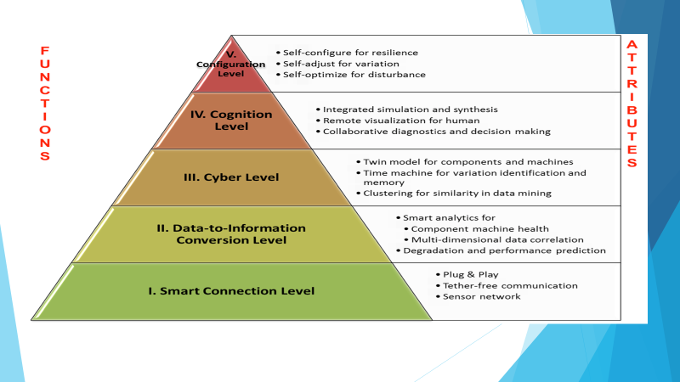

Mais especificamente, a preocupação com valores de mercado está relacionadas com a capacidade de precificar ativos com base em equações de preferência do consumidor, o que consolida mais uma vez a abordagem de práticas de inteligência logo no início dos processos de negócio, como recomendado pelo modelo “Cinco C”. Quando o portal recebe um cliente para compra, venda o locação ele é imediatamente adicionado ao portfólio de clientes e gera uma nova equação que traduz as tendências daquele momento.
A empresa passou por um processo de readequação no qual identificou algumas prioridades dos clientes. Descobriu que o espaço dos imóveis precisava ser redimensionado: garagens passaram a ser mais valorizadas do que depósitos, em função dos recursos de armazenamento de informação. Em síntese, o portais combinam a gestão do patrimônio físico com a arquitetura do espaço.
Após várias tentativas descobriu que as variáveis mais valorizadas pelos clientes eram: salas e garagens. A partir daí centralizou o seu esforço em quantificar as tendências nessa direção, promovendo até reformas em imóveis sob sua administração para adequá-los analise a essas tendências.
Empregue a tabela a seguir e identifique a equação atual que orienta a precificação de imóveis.

Coleta de dados sobre vendas

Salas Comerciais | Vagas de garagem | Preço (1.000)
4 | 3 | 450
3 | 3 | 341
4 | 2 | 415
5 | 3 | 544
3 | 1 | 334
2 | 1 | 289
2 | 2 | 295
4 | 3 | 461
2 | 2 | 299
2 | 1 | 285
3 | 2 | 405
4 | 3 | 471
4 | 4 | 579
3 | 4 | 587
4 | 5 | 577
4 | 5 | 587
2 | 2 | 300

  - Calcule o R²ajustado e a equação da tabela (valor 0,5)
Estatística de regressão
R múltiplo | 0,939665
R-Quadrado | 0,88297
R-quadrado ajustado | 0,866252
Erro padrão | 42,86818
Observações | 17

 | Coeficientes | Erro padrão | Stat t | valor-P
Interseção | 105,4844 | 37,23419 | 2,832999 | 0,013288
Variável X 1 | 50,3599 | 14,09409 | 3,573121 | 0,003057
Variável X 2 | 57,73848 | 10,82461 | 5,334001 | 0,000105

2) Como a equação reflete a política da empresa de redesenho do espaço e gestão do patrimônio físico e quais os efeitos sobre a inteligência do Portal? (valor 2,0)
A s variáveis de salas (X1) e de garagens(X2) expressam os interesses dos clientes de forma clara, em particular a valorização dessa última que exprime a tendência de mobilidade na prestação de alguns serviços como os de advocacia, contabilidade e consultoria. A interseção positiva reflete o investimento intangível e a inteligência embarcada do imóvel.

3) as duas variáveis podem ser consideradas significativas? (valor 0,5)
Sim devido ao valor valor-P ser menor do que 0,05 indica que as variáveis interferem entre si e geram confiabilidade à regressão.

Análise 2 (valor 3,0)
Um dos pontos mais relevantes dos portais é a sua capacidade de atualização e inteligência nos dados de compra, venda e locação, portanto logo no início do registro das operações. O sistema emprega recursos de inteligência para interpretar tendências desse registros e transformá-los em novas equações para efeitos de comparação.


Após algum tempo, o portal reatualiza a tabela e lança as novas entradas. Calcule a equação da nova tabela abaixo:

Salas Comerciais | Vagas de garagem | Preço (1.000)
4 | 3 | 447
3 | 3 | 336
4 | 2 | 418
5 | 3 | 595
3 | 1 | 331
2 | 1 | 285
2 | 2 | 296
4 | 3 | 461
2 | 2 | 298
2 | 1 | 281
3 | 2 | 405
4 | 3 | 479
4 | 2 | 583
3 | 4 | 601
3 | 3 | 508
4 | 5 | 607
4 | 3 | 596
3 | 2 | 398
2 | 1 | 287
2 | 3 | 358

- Calcule o R²ajustado e a equação da tabela (valor 0,5)

Estatística de regressão
R múltiplo | 0,881148
R-Quadrado | 0,776421
R-quadrado ajustado | 0,750118
Erro padrão | 59,93308
Observações | 20

 | Coeficientes | Erro padrão | Stat t | valor-P
Interseção | 75,6528 | 49,20696 | 1,537441 | 0,142589
Variável X 1 | 72,58616 | 17,22598 | 4,21376 | 0,000584
Variável X 2 | 50,6942 | 15,31056 | 3,311062 | 0,00413

2) Como a equação reflete a política da empresa de redesenho do espaço e gestão do patrimônio físico e quais os efeitos sobre a inteligência do Portal? (valor 2,0)
Houve uma mudança no cenário. A variável referente à sala (X1) cresceu de importância e a garagem (X2) sofreu um pequeno recuo, mas ainda expressa os interesses dos clientes na mobilidade. A interseção positiva ainda reflete o investimento intangível e a inteligência embarcada do imóvel. Houve um aumento do erro padrão em cada uma das duas variáveis, mais ainda dentro de uma margem tolerável.
3) as duas variáveis podem ser consideradas significativas? (valor 0,5)
Sim devido ao valor valor-P ser menor do que 0,05 indica que as variáveis interferem entre si.

